Блок контроля и управления УМ ver.4.0.

(с функцией автоматической настройки П-Контура)

Блок предназначен для работы в ламповом усилитель мощности, где коммутация диапазонов осуществляется при помощи реле. Управление Блоком контроля происходит при помощи 4-х кнопок. Устройство обладает возможностью AUTO TUNER (автоматическая настройка П-контура, имеет три режима, «ручная», «автоматическая», «настройка из памяти»), настройка осуществляется при помощи шаговых двигателей (двигатели можно применять как «биполярные» так и «униполярные»). Датчиками положения шаговых двигателей являются переменные резисторы. Принцип настройки П-контура основан на ФАЗОВОМ СДВИГЕ входного и выходного сигнала. Что бы работал режим TUNER нужно подключить ФАЗОВЫЙ ДЕТЕКТОР (изготавливается отдельно). Есть функция запоминая в память микроконтроллера значений настройки по каждому диапазону с привязкой к каждому диапазону антенны (АНТ1, АНТ2). Имеет настроечное МЕНЮ с широкими возможностями для изменения основных характеристик. Есть входа для подключения BAND CODER (управления УМ от трансивера). Имеется возможность сброс настроек по «умолчанию».

Блок-схема подключения Блока контроля версии 4.0

Ver.4.0
Реле диапазонов, антенн
Датчик КСВ

Реле управляющих напряжений
Фазовый детектор

Датчик DS18B20
Драйвер моторов

М
М
BAND CODER

Датчики положения моторов
Датчики напряжения и тока

Краткие характеристики

Индикация, ……………………………………………………………...ЖК индикатор LCD2004
Приветствие при включении питания, режим (PRINT-RUN)…………RA3YBW*
Последовательное ВКЛ. питающий напряжений (PWR, накал, анод, экранное)
Защита по току Ia …………………………………………………..… 3000мА
Защита по току Ig2 …………………………………………………..…5-100мА*
Таймер включения анодного напряжения ………………………….…180 сек.*
Переключение диапазонов кнопками (+)( -)……..……………9 диапазонов
Включение вентилятора при температуре больше…….………40 гр.С*
Выключение вентилятора при температуре меньше.………….35 гр.С*
Запоминание последнего включенного диапазона

Режим AUTO TUNER(три режима настройки П-контура)
AUTO TUNER OFF (ручная настройка)
AUTO TUNER ON (автоматическая при помощи моторов)
AUTO TUNER ON(-) (без настройки из памяти)

Выключение по кнопке POWER OFF (последовательное снятие напряжения )
Подключение внешнего BAND CODER (приобретается отдельно)
Сброс настроек в DEFAULT

Отображаемые параметры на индикаторе ЭКРАН 1(основной):

POWER…………………………………………………….1-1200 W
SWR………………………………………………………..1-9.99
BAND (1.8, 3.5, 7.0, 10, 14, 18/21, 24/ 28) MHz..………..один из диапазонов
Подключенная антенна…………………………………..An1/An2
Ua (напряжение анода)…………………………………....0-3500 V
U2 (экранное напряжение)……………………………….0-400V(800V)*
Ia (ток анода)…………………………………………..0-3000 mA
I2(ток экранной сетки)…………………………………0-100 mA
BAYPAS (только если ВКЛ.)
Графическое отображение мощности…………………..

Отображаемые параметры на индикаторе ЭКРАН 2(auto tuner):

POWER…………………………………………………….1-1200 W*
SWR………………………………………………………..1-9.99
BAND (1.8, 3.5, 7.0, 10, 14, 18/21, 24/ 28) MHz..………..один из диапазонов
Подключенная антенна…………………………………..An1/An2
Режим TUNER
Положение моторов (только в режиме AUTO TUNER, в момент работы моторов)
Графическое отображения положения настройки П-контура (только в режиме TX)
Температура (если включен вентилятор)………………..0-125 гр.С
Графическое отображение мощности…………………..

Пределы измерения

Мощность RF(max)……………………………………….400,600,800,1000,1200 вт.*
КСВ.......................................................................................1.0 - 9.99
Напряжения Uпад и Uотр (максимальное, вольт)………4700 мВ
Напряжение Ua (max)…………………………… ……… 3500 V**
Защита по Ua(более) ……………………………………..3500V
Напряжение U2(max)………………………………………400V(800V)**
Ток Ia (max)……………………………………… …….......0-3.0 A
Защита по току Ia более …………………………………..3.0А
Ток I2(max)………………………………………………..100мА
Защита по току I2………………………………………….5-100мА*
Температура ВКЛ-ВЫКЛ вентилятора………….……….10- 125 гр.С (DS18B20)*
Напряжение питания номинальное……..………..………5 V
минимальное……..………..……..4.4 V
максимальное……………..………5.5 V
Напряжение питания драйвера реле не болеею..…………30V
Максимальный ток потребления( одного реле) не более … 0.3 А
Размеры блока………………………………………..100х800х35мм

* параметры меняются при входе в режим «меню» при помощи кнопки MENU

** обязательно подключать входные сигнала с применением делителей на соответствующие напряжения

НАЗНАЧЕНИЕ КНОПОК:

Up(короткое нажатие) – изменение параметров в верх в любом экране

Up(длинное нажатие - звуковой сигнал*) – ВКЛ-ВЫКЛ режим BAYPAS

Dn(короткое нажатие) – изменение параметров в низ в любом экране

Dn(длинное нажатие) – запись положения моторов в память микроконтроллера, только находясь в Экране 2(auto tuner)

MENU(короткое нажатие) – если в экране1 по переход в экран2

MENU(короткое нажатие) – если в экране2 запуск AUTO TUNER

MENU(короткое нажатие) – если в экране меню запуск редактирования данной строки меню

MENU(длинное нажатие) – из любого экрана вход в МЕНЮ

OFF(короткое нажатие) – выход из любого режима

OFF(длинное нажатие) – запуск процедуры ВЫКЛ Блока с последовательным снятием питающих напряжений (анодное, экранное, накал, PWR)

Если во время «бегущей строки» нажать Dn (короткое нажатие) то можно увидеть версию и дату прошивки.

* Все длинные нажатия кнопок сопровождаются звуковым сигналом.

Режим МЕНЮ(MENU) имеет 6 экранов

Экран 1:

Call:WELCOME RA3YBW - изменение текста приветствия

Call variant: PRINT(RUN) – вид приветствия «бегущая строка» или печатающиеся буквы

Warms laps: 15 – время нагрева ламп (с последующим ВКЛ анодного и экранного напряжения)

Load DEFAULT – сброс всех настроек в начальные установки

Экран 2:

Protect: ON(OFF) – защита ВКЛ-ВЫКЛ *

Power MAX:400(600.800.1000.1200) - максимальная мощность (W)

U2 MAX: 400(800) – максимальное напряжение(V)

I2 ALARM VALUE:5-100 – значение тока(mA) при котором сработает защита

Экран 3:

Motor test: STOP(L-R) – проверка работы моторов и правильное направление вращения

M.Speed:[030][030] – установка скорости моторов

PosC1:[0005][4700] – установка начального и конечного положения анодного конденсатора

PosC2:[0005][4700] – установка начального и конечного положения антенного конденсатора

Экран 4:

Temperature: 23 C – отображаемая температура на датчике

FAN Off: 40 C – установка температуры при которой ВЫКЛ вентилятор

FAN On: 50 C – установка температуры при которой ВКЛ вентилятор

Autotuner: ON(OFF,ON-) – выбор режима настройки П-контура

(ON) – автоматическая настройка + настройка из памяти

(ON-) – автоматическая настройка без настройка из памяти

(OFF) – ручная настройка

Экран 5:

Band coder: ON(OFF) – переключение диапазонов от трансивера (сам Band coder приобретается отдельно)*

1.8MHz – antenna 1(antenna 2) – привязка антенны к диапазону

3.5MHz – antenna 1(antenna 2) – привязка антенны к диапазону

7.0MHz – antenna 1(antenna 2) – привязка антенны к диапазону

* если включен режим Band Coder ON- то переключение диапазонов при помощи кнопок Up-Dn будет не возможен

Экран 6:

10.MHz – antenna 1(antenna 2) – привязка антенны к диапазону

14.MHz – antenna 1(antenna 2) – привязка антенны к диапазону

21.MHz – antenna 1(antenna 2) – привязка антенны к диапазону

28.MHz – antenna 1(antenna 2) – привязка антенны к диапазону

* Для редактирования строки «меню» нажать кнопку «MENU» (короткое нажатие). Появятся два вертикальных треугольника, теперь при помощи кнопок UP-DN можно изменять параметр. Для завершения изменений и записи значений в память микроконтроллера нужно нажать кнопку «MENU» (короткое нажатие).

При помощи кнопки OFF выход из любого режима редактирования Экрана меню и переход между экранами Экран 1 и Экран 2

Режим Protect: ON(OFF) - защита по превышению допустимых значений тока и напряжения задумывалась как дополнение к основной защите по схеме G3SEK. Какое у этой защиты будет быстродействие на реальном устройстве не проверялось. При срабатывании защиты снимаются анодное, экранное напряжение, появляется отдельный экран на котором видны напряжения и токи при которых сработала защита. Блок переходит в режим «Baypas». Для сброса защиты нажать кнопку OFF(короткое нажатие).

ВНИМАНИЕ!

Максимально допустимые напряжения входных сигналов, на входах микроконтроллера не более 5 вольт.

Схема электрическая принципиальная Блока v.4

Для ознакомления.

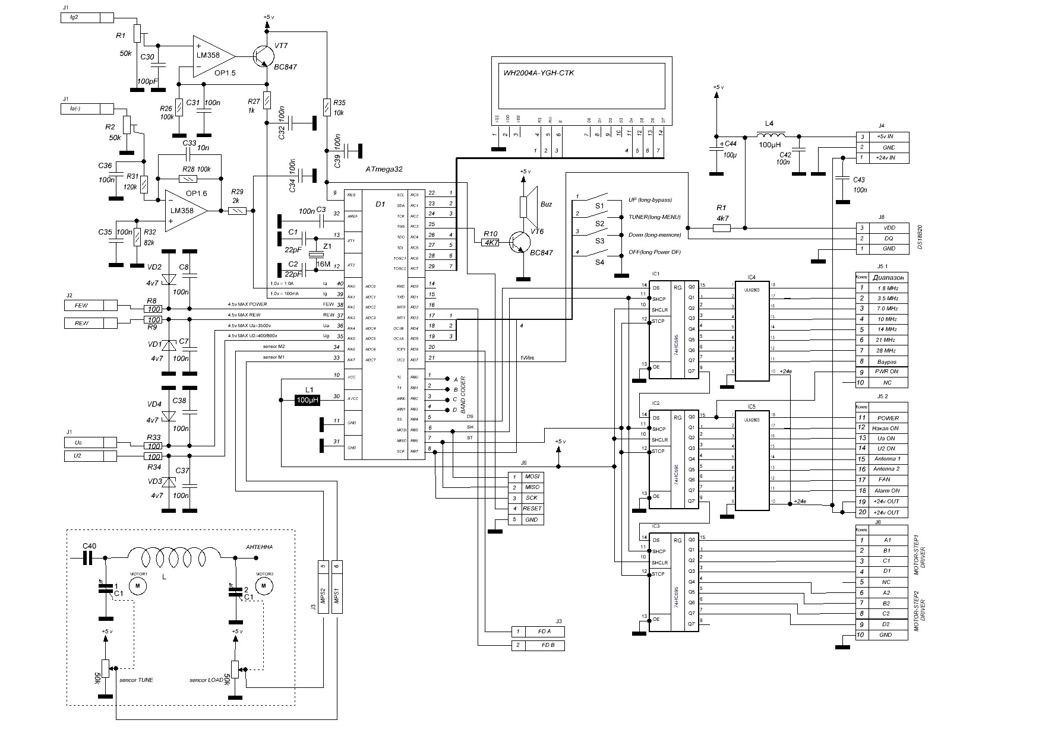

Схема электрическая принципиальная фазового детектора.

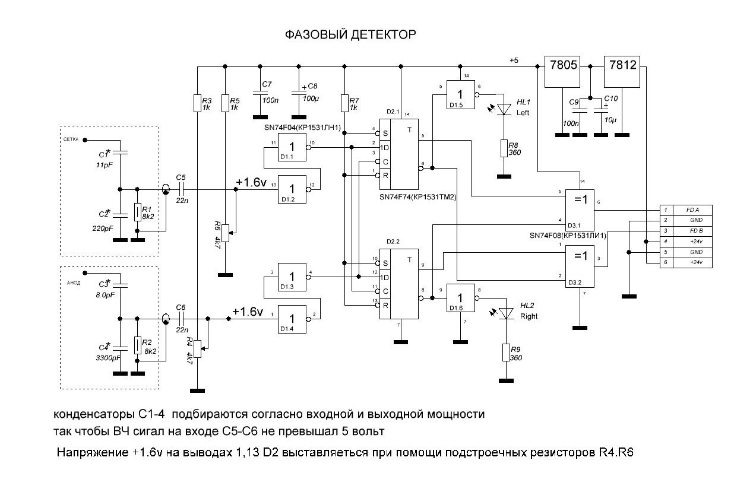

Настройка Блока

Для всех входов микроконтроллера эталонным напряжением является внутренний источник напряжение микроконтроллера .

Настройка Ua,U2

На входах Ua, U2 сигналы должны сниматься с соответствующих делителей (изготавливаются отдельно). При помощи резисторов R5,R6 выставляются значения на индикаторе по контрольному вольтметру. При входном напряжении 4,7 вольт на входе Ua, значение на индикаторе будет соответствовать 3500 вольт. Для U2 это будет 400 или 800 вольт.

Настройка Ia,I2

На входах Ia, I2 сигналы должны сниматься с соответствующих шунтов. При помощи резисторов R1,R2 выставляются значения на индикаторе по контрольному амперметру. При входном напряжении 1,0 вольт на входе Ia, значение на индикаторе будет соответствовать 1000 мА. Для I2 это будет 100 мА. На вход Ia должно подаваться отрицательное значение с шунта.

Настройка FEW,REW

На входах FEW, REW сигналы должны сниматься с ответвителя (изготавливается отдельно). Через ответвитель (например) пропускается мощность 100 ват, подается сигнал на вход FEW.При помощи резисторов R3 выставляю значения на индикаторе 100 ватт контролируя мощность по контрольному прибору. Замеряем значение напряжения на 38 ножке микроконтроллера (например 2,5вольт) Теперь меняем местами входные сигналы на ответвителе Вход-Антенна. Подаем на ответвитель теже 100 ватт и при помощи резистора R4 выставляем на 37 ножке микроконтроллера 2,5 вольт (которые описаны выше).При этом не обращаем внимание на показания отображаемые на индикаторе. Востанавливаем правильные сигналы Вход-Антенна на ответвителе. Проверяем показания мощности и КСВ на индикаторе по контрольным приборам.

Настройка моторов

Моторы подключаются через драйвера. Схемы драйверов применяются согласно применяемых моторов (униполярные или биполярные).

Вся настройка моторов производиться в режиме «меню» Экран 3. Выбираем строчку настройки Motor test: STOP(L-R) при этом вся механика(шестерни, ремень и т.д.) должна быть отсоединена от переменных конденсаторов, переменных резисторов и нажимаем короткое «MENU» должны начать крутится моторы в ту сторону которая отображена на индикаторе R- вправо или L- влево. Если вращаются не в ту сторону меняем выводы на моторах. Дальше устанавливаем скорость, M.Speed:[030][030] по умолчанию стоит скорость для обоих моторов 30. В дальнейшем если не будет ложных остановок моторов можно будет скорость увеличить до значения при котором происходит более точная настройка П-контура, но при этом не будет ложных остановок. Подключаем всю механику к конденсаторам и переменным резисторам. Выбираем параметр PosC1:[0005][4700] нажимаем короткое «меню», начинает мигать первое значение, выставляем анодный конденсатор (руками) в минимальное положение емкости. Сохраняем значение коротким нажатием «меню», начинает мигать второе значение. Выставляем анодный конденсатор в максимальное значение емкости. Сохраняем значение коротким значением «меню». Переходим к параметру PosC2:[0005][4700] и все повторяем только для антенного конденсатора.

Использование режима TUNER

Для настройки нужно подать «тональный» сигнал с трансивера. Мощность этого сигнала на входе FEW должна превышать 10 ватт. Если меньше или сигнал отсутствует, на индикаторе RX.

Нужный режим устанавливается в МЕНЮ экран 4 параметр Autotuner: ON(OFF,ON-)

Autotuner: OFF – ручной режим. В этом режиме конденсаторы вращаются руками.

Входим в Экран 2 (auto tuner) коротким нажатие «меню» и крутим анодный конденсатор R или L. Согласно отображаемой буквы. Вращаем до тех пор пока на индикаторе не станут показания >>>>..<<<< Затем вращают антенный конденсатор по максимальному отображению «бара».

Autotuner: ON – полностью автоматическая настройка при помощи моторов. Находясь в Экране 2 (auto tuner) нажимаем короткое «меню». Начинают работать моторы . Надпись TUNER начинаем мигать в момент работы моторов, одновременно выводится позиция моторов. По достижения резонанса и максимальной мощности моторы останавливаются. Для запоминания положения конденсаторов в память микроконтроллера нажать длинное DN(прозвучит звуковой сигнал). Таким образом произвести автонастройку по всем диапазонам с запоминаем положения конденсаторов. Теперь при переключении на нужный диапазон моторы сами поставят конденсаторы в нужное положение которое было записано в память микроконтроллера и не нужно подавать тональный сигнал. Если нужно более точная настройка, подаем тональный сигнал и нажать короткое «меню», и начнется автонастройка описанная выше.

Autotuner: (ON-) тоже самое что и Autotuner: ON только без функции установки положения конденсаторов из памяти.

Внимание!

Для управления реле используется сдвиговый регистр 74HC595. В момент подачи напряжения питания блока +5 вольт. На выходах этого регистра присутствую хаотические сигналы управления реле. После старта микроконтроллера, на выходах сдвигового регистра присутствуют те сигналы, которые предусмотрены работой алгоритма включения реле. Что бы избежать этих хаотических срабатывания реле в момент подачи напряжения питания +5 в, необходимо подать напряжение +24 на Блок с задержкой 2 секунды относительно напряжения +5 вольт. С начала +5 вольт, через 2 секунды +24 вольт. Для реализации этой задержки можно использовать сигнал PWR (9 ножка разъема J5).

